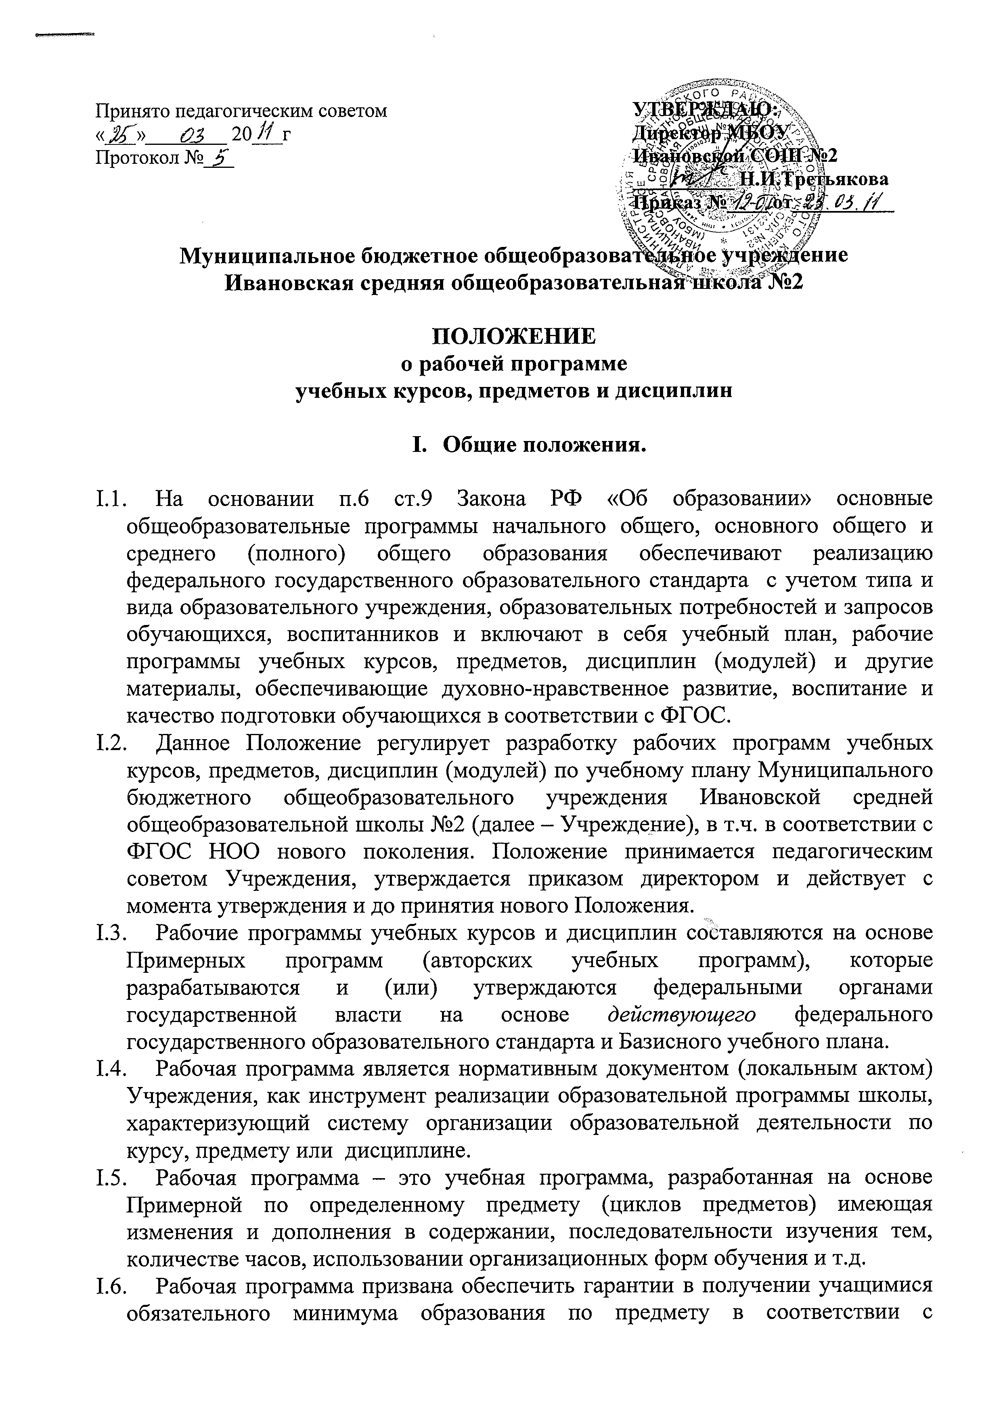

государственным образовательным стандартом и спецификой местных условий.
1.7.Рабочая программа по учебным предметам начальной школы основана на Требованиях к результатам освоения основной образовательной программы начального общего образования ФГОС НОО (личностным, метапредметным, предметным).
1.8.Особенностью содержания рабочей программы по предметам начального образования является формирование универсальных учебных действий в личностных, коммуникативных, познавательных, регулятивных сферах, обеспечивающих способность к организации самостоятельной учебной деятельности, формирование общеучебных умений и навыков, в т.ч. ИКТ-компетентности обучающихся.

- Структура рабочей программы.
  - Рабочая программа по своей структуре и содержанию должна реализовывать требования действующего государственного образовательного стандарта (ФГОС), обязательного минимума содержания, максимального объема учебного материала, требования к уровню подготовки учащихся, целей и задач образовательной программы Учреждения, объема часов учебной нагрузки по учебному плану Учреждения, познавательные интересы обучающихся.
  - Рабочие программы отдельных учебных предметов, курсов по НОО в соответствии с ФГОС должны содержать:
- пояснительную записку, в которой конкретизируются общие цели начального общего образования с учетом специфики учебного предмета, курса;
- общую характеристику учебного предмета, курса;
- описание места учебного предмета, курса в учебном плане;
- описание ценностных ориентиров содержания учебного предмета;
- личностные, метапредметные и предметные результаты освоения конкретного учебного предмета, курса;
- содержание учебного предмета, курса;
- тематическое планирование с определением основных видов учебной деятельности обучающихся;
- описание материально-технического обеспечения образовательного процесса
  - Элементами структуры рабочей программы являются:
1. Титульный лист, который содержит наименование Учреждения, гриф принятия и утверждения, название основной общеобразовательной программы, учебного курса, предмета, Ф.И.О. педагога реализующего учебный курс, класс(классы), год составления (приложение 1).
2. Пояснительная записка с указанием Примерной (и (или) авторской, ее соответствия примерной) программы, место предмета, целей и задач рабочей программы обучения, изменений, вносимых в Примерную или авторскую программу, УМК по предмету, количество часов на усвоение учебного материала (в т.ч. на контрольные и практические работы), форм организации учебного процесса, форм и видов текущего контроля и промежуточной аттестации (в т.ч. УУД по ФГОС НОО).
3. Требования к уровню подготовки учащихся через описание целей – результатов обучения, которое включает специальные предметные и общие учебные умения и способы деятельности на основании требований федерального государственного образовательного стандарта общего образования (не ниже) и Примерной (авторской) учебной программы.
Для ООП НОО по ФГОС кроме предметных, необходимо описать личностные и метапредметные результаты освоения конкретного учебного предмета, курса
Требования должны:
- описываться через действия учащихся;
- обозначать определенный уровень достижений;
- быть достижимыми и подлежащими оценке;
- описываться понятным для учащихся языком
4. Тематическое планирование с определением основных видов учебной деятельности обучающихся. Учебно-тематический план, который отражает последовательность изучения разделов и тем программы, показывает распределение учебных часов по разделам и темам, определяет проведение контролирующих и практических работ разного типа. Учебно-тематический план оформляется в виде таблицы и может иметь специфику образовательной программы (приложения 2-4).
5. Содержание учебного курса, предмета, дисциплины включает реферативное описание каждого раздела согласно нумерации в учебно-тематическом плане и предусматривает конкретизацию всех дидактических единиц содержания, содержание видов деятельности, которое включает в т.ч. по НОО конкретные УУД, обеспечивающие творческое применение знаний для решения жизненных задач, начальные умения самообразования.
6. Средства контроля включает систему контролирующих материалов для оценки освоения обучающимися планируемого содержания в виде тестов, контрольных работ, лабораторных и практических работ, вопросов устных зачетов и др. Количество контролирующих материалов определяется учебно-тематическим планом и должно ему соответствовать. В соответствии с ФГОС НОО младшему школьнику должны быть созданы условия для развития рефлексии. Способность к рефлексии — важнейшее качество, определяющее социальную роль ребёнка как ученика, школьника, направленность на саморазвитие.
7. Учебно-методические средства обучения включают основную и дополнительную учебную литературу (УМК); наглядный материал (альбомы, атласы, карты, таблицы); оборудование и приборы, необходимые для реализации Рабочей программы. Учебно-методические средства могут быть классифицированы по трем группам: «Литература», «Дидактический материал» и «Оборудование и приборы».

- Сроки и порядок рассмотрения рабочих программ.

3.1. Рабочая программа разрабатывается учителем или группой учителей по одному и тому же предмету на следующий учебный год (или на период изучения предмета по ступеням образования) и рассматривается на методическом объединении учителей Учреждения в мае текущего учебного года, которое фиксируется в протоколе заседания МО.
3.2. Далее рабочая программа рассматривается на методическом совете Учреждения и согласовывается заместителем директора по учебно-воспитательной работе – председателем МС до 15 июня текущего учебного года.
3.3. Рабочая программа до 1 сентября нового учебного года утверждается директором Учреждения по приказу.
3.4. Рабочая программа может составляться, как правило, на 1 год учителем, ведущим учебный предмет, может составляться на 4 года по начальной школе группой учителей по каждому предмету, на 2-5 лет по сквозному непрерывному преподаванию предмета на основной или старшей ступени обучения учителем или группой учителей ведущих данный предмет.
  - Проектирование содержания образования на уровне отдельного учебного предмета (курса) (учебно-тематический план в виде таблицы) на каждый год осуществляется индивидуально каждым педагогом в соответствии с уровнем его профессионального мастерства и авторским видением дисциплины (образовательной области), в соответствии с годовым календарным учебным графиком Учреждения и спецификой учащихся класса.
3.6. Если рабочая программа составлена на несколько лет и (или) группой учителей, то перед каждым новым учебным годом учителем вносятся в нее необходимые поправки и изменения в соответствии с изменившимися условиями (состав класса, другой УМК и т.д.). Рабочая программа с изменениями проходит ежегодно процедуру согласования и утверждения в соответствии с п.3.2. и п.3.3.

Приложение 1
Муниципальное бюджетное общеобразовательное учреждение
Ивановская средняя общеобразовательная школа №2

Принято:  Руководитель МО  ____________________ ФИО  Протокол № ____ от  «_____» 20___ г. | Согласовано:  Заместитель  директора по УВР МБОУ Ивановская СОШ №2  __________ Гордиенко С.А.  «_____»___________20____ г. | Утверждено:  Директор  МБОУ Ивановская СОШ №2 _________Третьякова Н.И.  Приказ № ___ от «___» _______ 20___ г.

РАБОЧАЯ ПРОГРАММА
по ________________

ФИО учителя

_____________ квалификационная категория

по учебному курсу
«____________________»
_________класс

20____ - 20___уч.г.

Приложение 2
по программам основного общего
и среднего общего (полного) образования
УЧЕБНО-ТЕМАТИЧЕСКОЕ ПЛАНИРОВАНИЕ
Учебник: автор, наименование, класс, издательство, год выпуска

№ п\п | Наименование темы | Количество уроков | Форма контроля  и дата | Примечание  (разделы учебника, дом задание и т.д.)  УУД
1

Приложение 3
по программе специального
(коррекционного) обучения

УЧЕБНО-ТЕМАТИЧЕСКОЕ ПЛАНИРОВАНИЕ
Учебник: автор, наименование, класс, издательство, год выпуска

Тема урока | Часы | дата | оборудование | словарь | цели | задачи
1 ч е т в е р т ь (45 часов)

Приложение 4
по программе НОО ФГОС (1 и 2 класс)
УЧЕБНО-ТЕМАТИЧЕСКОЕ ПЛАНИРОВАНИЕ
Учебник: автор, наименование, класс, издательство, год выпуска

№ п/п | Тема урока | Кол-во уроков | Планируемые результаты освоения учебного предмета |  |  | Примечание по усмотрению педагога
№ п/п | Тема урока | Кол-во уроков | Предметные умения | Специфические универсальные учебные действия (соответствующие содержанию предмета) | УУД по ситуации | Дата

